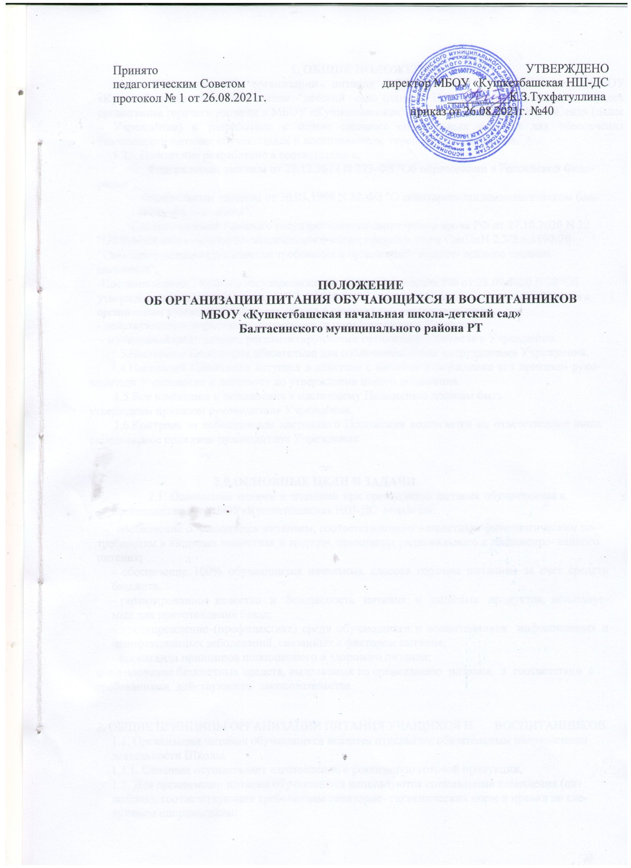

- ОБЩИЕ ПОЛОЖЕНИЯ
1.1. Положение об организации питания обучающихся и воспитанников МБОУ «Кушкетбашская начальная школа - детский сад» (далее – Положение) устанавливает порядок организации горячего питания в МБОУ «Кушкетбашская начальная школа - детский сад» (далее – Учреждение) и разработано с целью создания оптимальных условий для обеспечения безопасности питания обучающихся и воспитанников, укрепления их здоровья.
1.2. Настоящее Положение разработано в соответствии с Уставом Учреждения,
- Федеральным законом от 29.12.2012 N 273-ФЗ "Об образовании в Российской Федерации",
- Федеральным законом от 30.03.1999 N 52-ФЗ "О санитарно-эпидемиологическом бла гополучии населения",
-Постановлением Главного государственного санитарного врача РФ от 27.10.2020 N 32 "Об утверждении санитарно-эпидемиологических правил и норм СанПиН 2.3/2.4.3590-20 "Санитарно-эпидемиологические требования к организации общественного питания населения",
-Постановлением Главного государственного санитарного врача РФ от 28.09.2020 N 28 "Об утверждении санитарных правил СП 2.4.3648-20 "Санитарно-эпидемиологические требования к организациям воспитания и обучения, отдыха и оз доровления детей и молодежи",
- действующими нормативно-правовыми актами Республики Татарстан,
- муниципальными актами, регламентирующими организацию питания в Учреждении.
1.3.Настоящее Положение обязательно для соблюдения всеми сотрудниками Учреждения.
1.4.Настоящее Положение вступает в действие с момента утверждения его приказом руко- водителя Учреждения и действует до утверждения нового положения.
1.5.Все изменения и дополнения к настоящему Положению должны быть утверждены приказом руководителя Учреждения.
1.6.Контроль за соблюдением настоящего Положения возлагается на ответственное лицо, определяемое приказом руководителя Учреждения

2.0.ОСНОВНЫЕ ЦЕЛИ И ЗАДАЧИ
2.1. Основными целями и задачами при организации питания обучающихся и воспитанников в МБОУ «Кушкетбашская НШ-ДС являются:
- обеспечение обучающихся питанием, соответствующим возрастным физиологическим по- требностям в пищевых веществах и энергии, принципам рационального и сбалансиро- ванного питания;
- обеспечение 100% обучающихся начальных классов горячим питанием за счет средств бюджета.
- гарантированное качество и безопасность питания и пищевых продуктов, используе- мых для приготовления блюд;
- предупреждение (профилактика) среди обучающихся и воспитанников инфекционных и неинфекционных заболеваний, связанных с фактором питания;
- пропаганда принципов полноценного и здорового питания;
использование бюджетных средств, выделяемых на организацию питания, в соответствии с требованиями действующего законодательства

3. ОБЩИЕ ПРИНЦИПЫ ОРГАНИЗАЦИИ ПИТАНИЯ УЧАЩИХСЯ И ВОСПИТАННИКОВ.
  - Организация питания обучающихся является отдельным обязательным направлением деятельности Школы.
    - Столовая осуществляет изготовление и реализацию готовой продукции,
  - Для организации питания обучающихся используются специальные помещения (пи- щеблок), соответствующие требованиям санитарно- гигиенических норм и правил по сле- дующим направлениям:
.
- соответствие числа посадочных мест столовой установленным нормам;
- обеспеченность технологическим оборудованием, техническое состояние которого соот- ветствует установленным требованиям;
- наличие пищеблока, подсобных помещений для хранения продуктов;
- обеспеченность кухонной и столовой посудой, столовыми приборами в необходимом ко- личестве и в соответствии с требованиями СанПиН;
- наличие вытяжного оборудования, его работоспособность;
- соответствие иным требованиям действующих санитарных норм и правил в Российской Федерации.
  - В пищеблоке постоянно должны находиться:
- заявки на питание, журнал учета фактической посещаемости учащихся;
- журнал бракеража пищевых продуктов и продовольственного сырья;
- журнал бракеража готовой кулинарной продукции, журнал здоровья;
- журнал учета температурного режима холодильного оборудования;
- ведомость контроля рациона питания
- копии примерного 10-дневного, 12 - дневного меню, согласованных с территориальным от- делом Роспотребнадзора;
- ежедневные меню, технологические карты на приготовляемые блюда;
- приходные документы на пищевую продукцию, документы, подтверждающие качество поступающей пищевой продукции (накладные, сертификаты соответствия, документы ве- теринарно-санитарной экспертизы и др.).
3.4 Режим питания в Учреждении определяется СанПиН 2.3/2.4.3590-20 "Санитарно- эпидемиологические требования к организации общественного питания населения", утвер- жденными Постановлением Главного государственного санитарного врача РФ от 27.10.2020 N 32.
  - Питание в Учреждении организуется на основе примерного десятидневного меню (детский сад), двенадцатидневного меню (начальная школа), разработанного в соответст- вии с рекомендуемой формой составления примерного меню и пищевой ценности при- готовляемых блюд , а также меню-раскладок, содержащих количественные данные о ре- цептуре блюд.
  - Примерное меню утверждается директором Учреждения.
  - Обслуживание горячим питанием обучающихся осуществляется штатными сотруд- никами Учреждения, имеющими соответствующую профессиональную квалификацию, прошедшими предварительный (при поступлении на работу) и периодический медицин-
ские осмотры в установленном порядке, имеющими личную медицинскую книжку установленного образца
3.8 Поставку пищевых продуктов и продовольственного сырья для организации питания в Учреждение осуществляют предприятия (организации), специализирующиеся на работе по поставкам продуктов питания в образовательные учреждения, в соответствии с Федеральным законом от 05.04.2013 N 44-ФЗ "О контрактной системе в сфере закупок товаров, работ, ус- луг для обеспечения государственных и муниципальных нужд".
3.9.На поставку питания заключаются контракты (договоры) непосредственно Учреждением , являющейся муниципальным заказчиком. Поставщики должны иметь соответствующую материально-техническую базу, специализированные транспортные средства, квалифицированные кадры, обеспечивать поставку продукции, соответствующей по качеству требованиям государственных стандартов и иных нормативных документов.
3.10.Гигиенические показатели пищевой ценности продовольственного сырья и пищевых продуктов, используемых в питании учащихся, должны соответствовать СанПиН2.3/2.4.3590-20
3.11.Руководитель Учреждения является лицом, ответственным за организацию и полноту охвата учащихся горячим питанием.
3.12.Приказом директора школы из числа административных или педагогических работников назначается лицо, ответственное за полноту охвата учащихся питанием и организацию питания на текущий учебный год
4. ПОРЯДОК ОРГАНИЗАЦИИ ПИТАНИЯ ОБУЧАЮЩИХСЯ И ВОСПИТАННИКОВ

4.1. Питание учащихся 1-4 классов организуется на бесплатной основе (завтрак) и на платной основе(обед) с согласованием родителей(законных представителей). Питание воспитанников детского сада организуется на платной основе.

4.2. Обучающиеся с ограниченными возможностями здоровья(ОВЗ) обеспечиваются бесплатным двухразовым питанием
4.3. Ежедневные меню рационов питания согласовываются директором школы, меню с указанием сведений об объемах блюд и наименований кулинарных изделий вывешивются в обеденном зале.
4.4.Столовая школы осуществляет производственную деятельность в режиме односменной работы школы и шестидневной учебной недели.
4.5.Отпуск горячего питания обучающимся организуется по классам на переменах про- должительностью не менее 10 и не более 20 минут, в соответствии с режимом учебных 5учебной недели.
4.6.Сопровождающие классные руководители, педагоги обеспечивают соблюдение ре- жима посещения столовой, общественный порядок и содействуют работникам столовой в организации питания, контролируют личную гигиену учащихся перед едой.
4.7.Организация обслуживания обучающихся горячим питанием осуществляется путем предварительного накрытия столов и самообслуживания.
4.8.Проверку качества пищевых продуктов и продовольственного сырья, готовой кулинарной продукции, соблюдение рецептур и технологических режимов ответственный, назначаемый директором школы.
4.9.Для правильного учета и своевременной коррекции заказа питания, а также выпуска приказов по изменению контингента на бесплатное питание в течение года необходимо проводить следующие мероприятия:
- для оперативного учета изменений списочного состава осуществлять ежемесячную коррек- цию наполняемости классов;
- постоянно вести текущий учёт движения учащихся.

5.ЗАКЛЮЧИТЕЛЬНЫЕ ПОЛОЖЕНИЯ

  - Настоящее Положение является обязательным к исполнению всеми лицами, ответствен- ными за питание учащихся в Учреждении.
  - Непосредственные руководители учащихся обязаны ознакомить с настоящим Положе- нием родителей (законных представителей) под роспись.
5.3. Руководитель Учреждения несет ответственность, предусмотренную действующим за- конодательством Российской Федерации, за функционирование столовой в соответствии с требованиями санитарных правил и норм, а также за надлежащую организацию питания учащихся в возглавляемом Учреждении в соответствии с настоящим Положением



